（新版诉服内网端）
常用功能操作手册



南京通达海科技股份有限公司

文件标识： | TDH-QYGL-CZSC-01
模板版本： | 1.0
文档版本： | 1.0
作 者： | 魏明亮
完成日期： | 2023-04-07
文件状态： | [ ] 草稿 [√] 正在修改 [] 正式发布

目 录
文档修改历史记录 3
常见问题处理-操作类 4
一、前台服务 4
二、中台服务 4
1、问：选择阅卷申请范围，法官选择材料后，点击提交，页面提示【您授权阅卷范围勾选的目录下不存在文件，请检查】。 4
三、后台服务 4
四、辅助服务 5
五、 个性化服务 5

文档修改历史记录
日期 | 版本 | 说明 | 作者
2023-04-07 | 1.0 | 创建 | 魏明亮

编写说明：
1、本手册是给实施、运维人员或者用户提供新版诉服内网端的常见功能介绍，帮助实施人员或用户能够了解常用功能操作。
2、本文档持续更新。

常见问题处理-操作类

一、前台服务

二、中台服务

1、问：选择阅卷申请范围，法官选择材料后，点击提交，页面提示【您授权阅卷范围勾选的目录下不存在文件，请检查】。
答：中台待办服务页面，在阅卷申请事物类型中找到待办理的事项，点击办理，阅卷范围选择页面中不要勾选空目录。
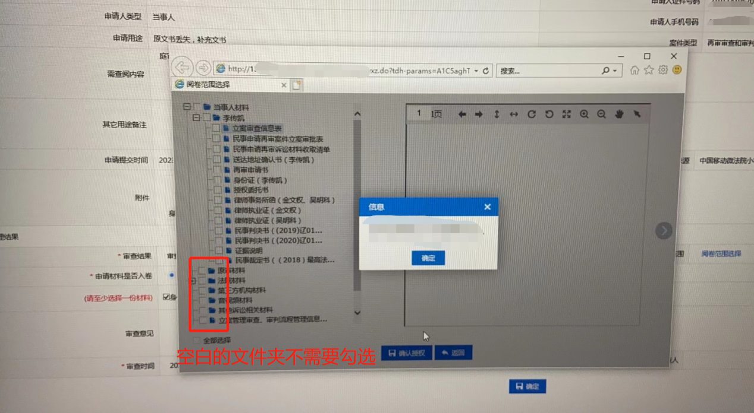

三、后台服务

四、辅助服务

个性化服务

